
（五年级上册第四单元）单元整体作业设计框架
人文主题 | 爱国情怀 | 任务群类型 | 发展型学习任务群：文学阅读与创意表达
语文要素 | 阅读要素：单元导语明确“结合资料，体会课文表达的思想感情”表达训练要素“学习列提纲，分段叙述”。
教学内容 | 《古诗三首》《少年中国说（节选）》《圆明园的毁灭》和《小岛》及“习作：二十年后的家乡”“语文园地”
教材分析  学情分析  语文要素分析  单元教学目标分析 | 本单元以“爱国情怀”为主题，编排了《古诗三首》《少年中国说（节选）》《圆明园的毁灭》和《小岛》四篇课文。《古诗三首》中的《示儿》《题临安邸》《己亥杂诗》从不同角度表达了诗人对国家命运的关切与期望；《少年中国说（节选）》激励中国少年发愤图强，勇挑建设少年中国的重任；《圆明园的毁灭》通过描述圆明园昔日辉煌与被毁灭的景象，激发对侵略者的愤恨和对祖国文化的热爱；《小岛》展现了海防战士守岛卫国、不畏艰苦的高尚情怀。此外，还有口语交际“我们都来讲爱国故事”、习作“二十年后的家乡”以及语文园地，涵盖了语文学习的各个方面，旨在培养学生的爱国情感和语文综合素养 。  本单元属于“文学阅读与创意表达”学习任务群，教材通过不同体裁和时代的文本，将爱国情怀这一主题贯穿始终。从古诗到散文，从历史回顾到现代生活展现，多角度、多层次地引导学生感受爱国精神的内涵。在语文要素上，“结合资料，体会课文表达的思想感情”是重点，要求学生学会运用资料辅助理解课文，深入体会作者的情感；习作要求“学习列提纲，分段叙述”，旨在培养学生的写作规划能力和逻辑思维 。  五年级学生已具备一定的阅读能力和知识储备，也对爱国情感有初步认知，但由于本单元课文涉及的历史背景较为复杂，学生理解起来可能存在困难。例如，古诗创作的时代背景、晚清的社会状况等，时空距离容易造成学生对课文思想感情的体会流于表面。不过，学生对新生事物接受能力强，现代阅读手段丰富，他们有较强的好奇心和求知欲，渴望深入了解历史与现实，这为教学提供了有利条件 。  四、单元所属任务群类型  本单元归属于“文学阅读与创意表达”发展型学习任务群，旨在引导学生在语文实践活动中，通过阅读、欣赏、讲述、创作等方式，表达自己对文本的理解和感受，提升文学素养和语言表达能力，传承和弘扬中华优秀传统文化，增强民族自豪感和文化自信 。  语文要素横向、纵向分析：  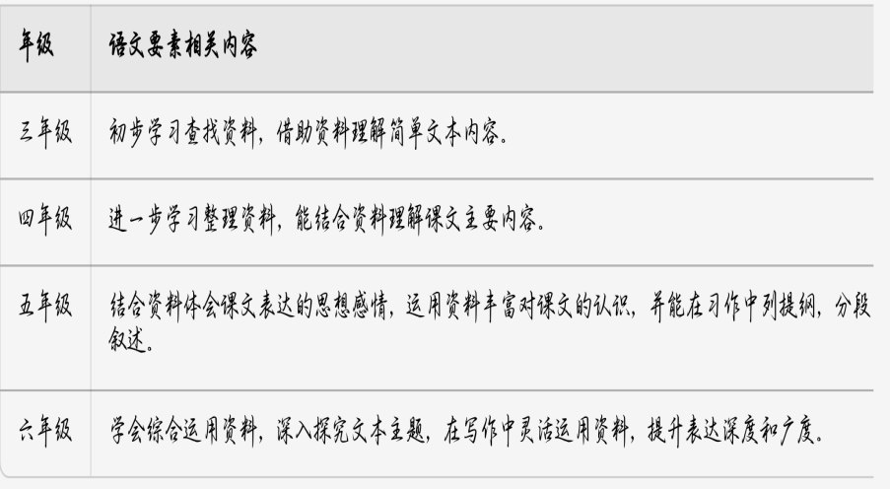  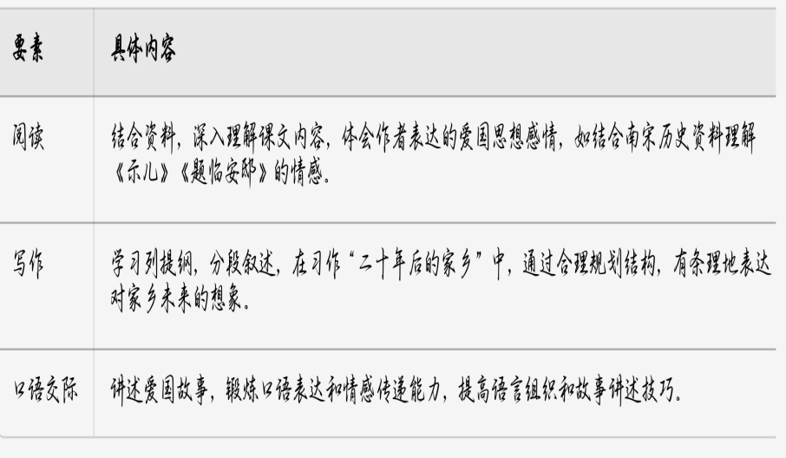  五、教学目标与课时作业目标  （一）单元教学目标  1. 语言能力： 认识本单元生字词；有感情地朗读并背诵《古诗三首》；能借助注释、工具书和背景资料，理解诗句意思，体会诗人表达的思想感情；积累爱国名言、诗句。  2. 思维能力： 通过想象画面、对比阅读、资料分析，深入体会三首古诗不同的情感基调和表达方式；初步感知古诗中意象的运用和常见表现手法（直抒胸臆、对比、托物言志）；学习多角度思考“爱国”的内涵。  3. 审美创造： 感受古诗语言的凝练美、音韵美和意境美；体会诗人高尚的爱国情操，获得情感熏陶；能运用创意形式（如绘画、书信、小诗）表达自己对爱国情怀的理解。  4. 文化自信：了解中华优秀传统文化中深厚的家国情怀，增强民族自豪感和文化认同感；初步理解个人命运与国家命运的紧密联系。  （二）课时作业目标（表格形式）  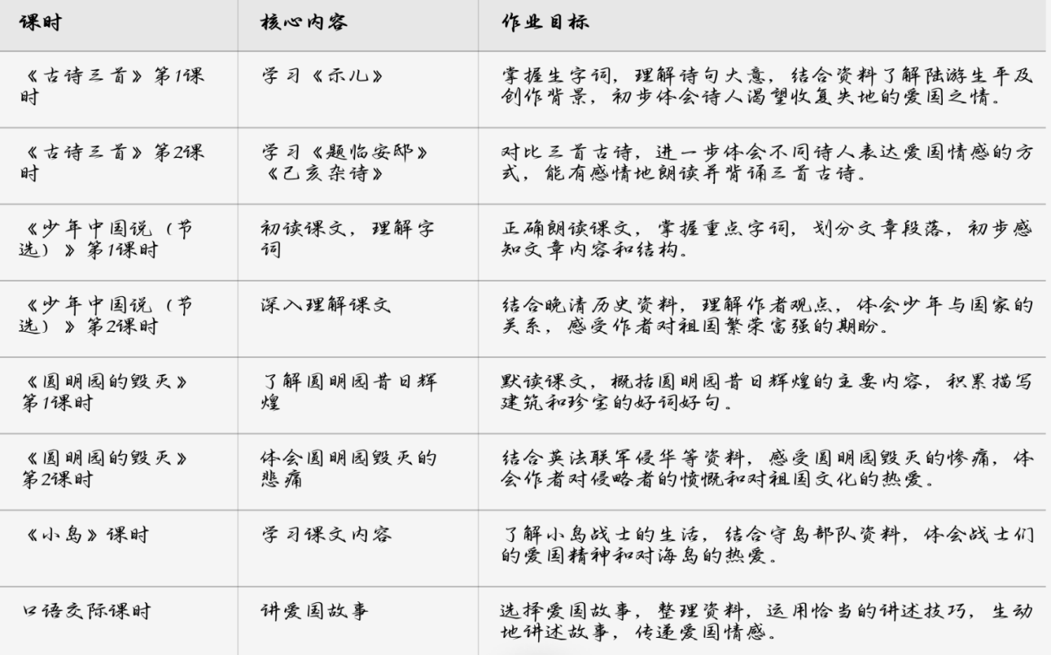  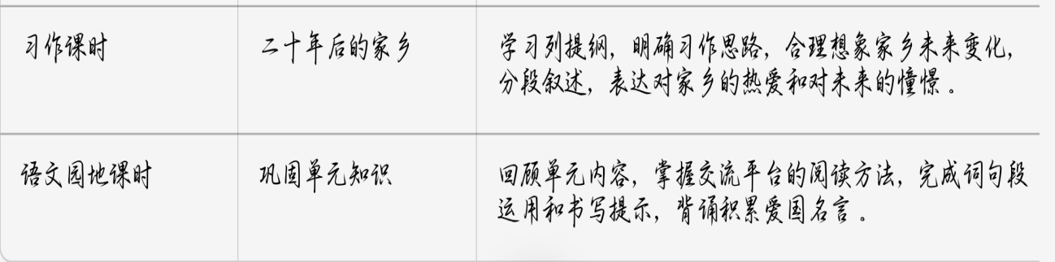
教学方法分析 | 1. 情境教学法：创设历史情境和生活情境，如模拟古人吟诗、想象圆明园昔日盛景等，让学生身临其境地感受课文情感。  2. 问题引导法：提出具有启发性的问题，引导学生思考，如“为什么陆游至死都盼望着收复失地？”激发学生探究兴趣。  3. 小组合作法：组织小组讨论、合作完成任务，如小组共同搜集资料、讨论习作提纲等，培养学生合作能力和思维碰撞 。  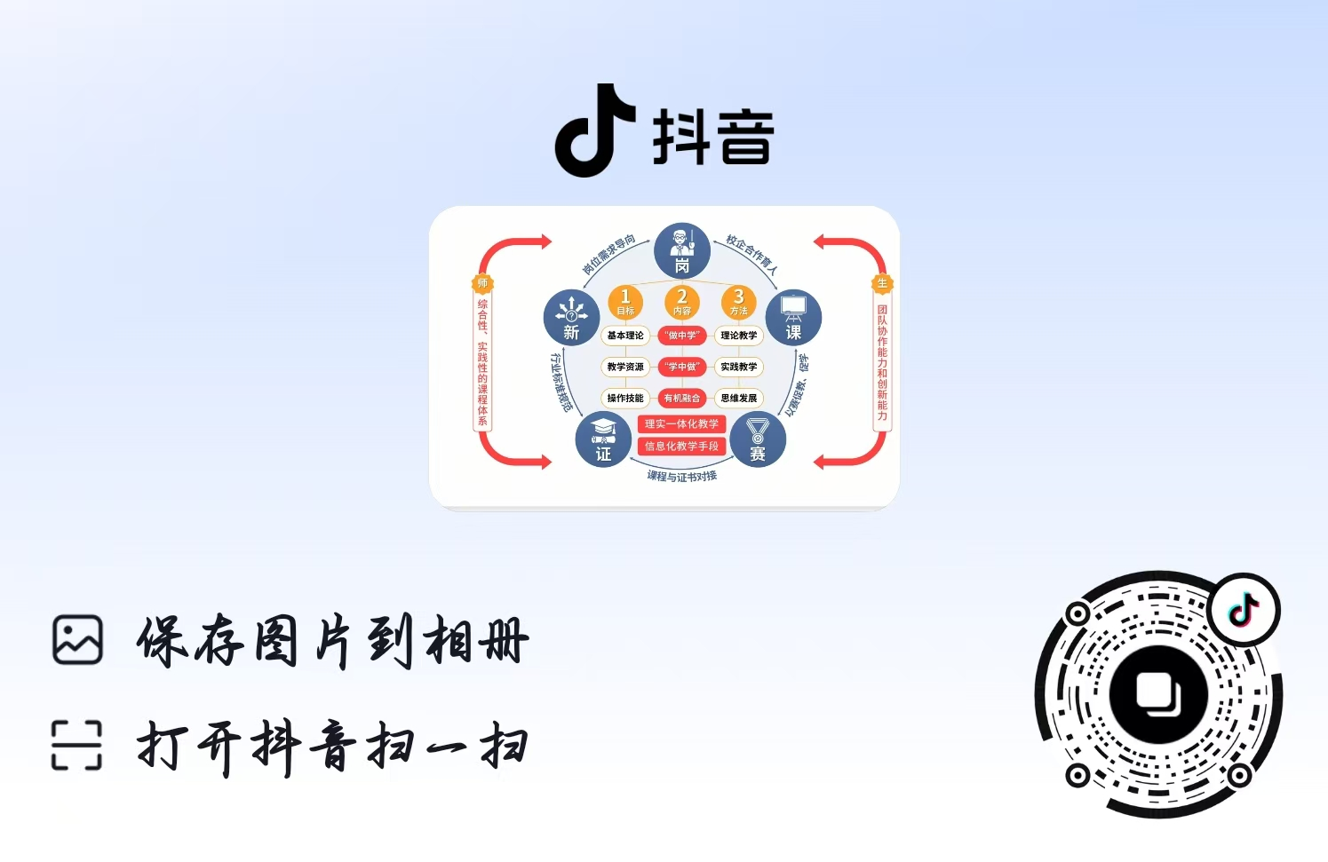
时间要求 | 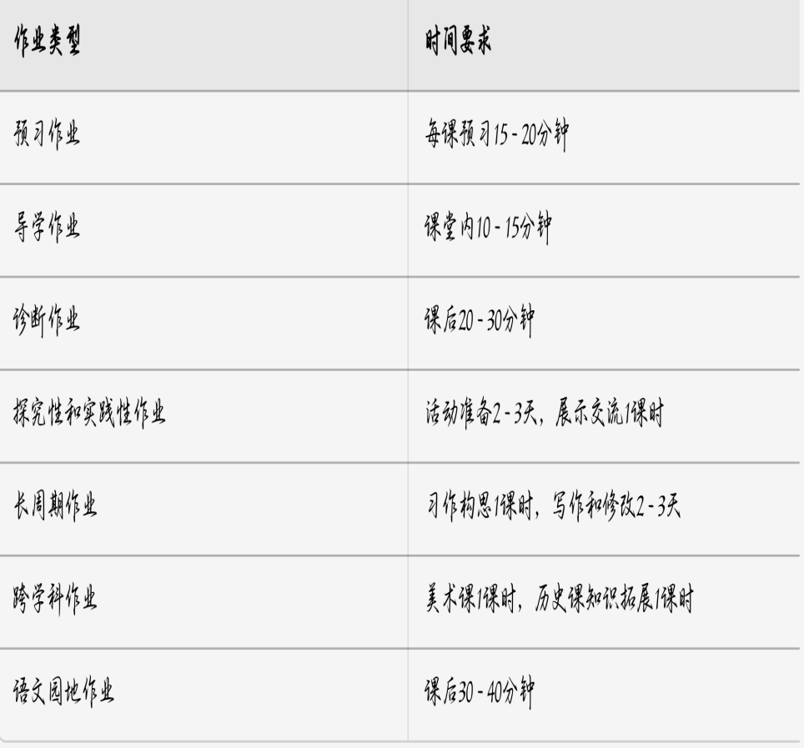
基础知识点  技能训练点  立德树人点 | 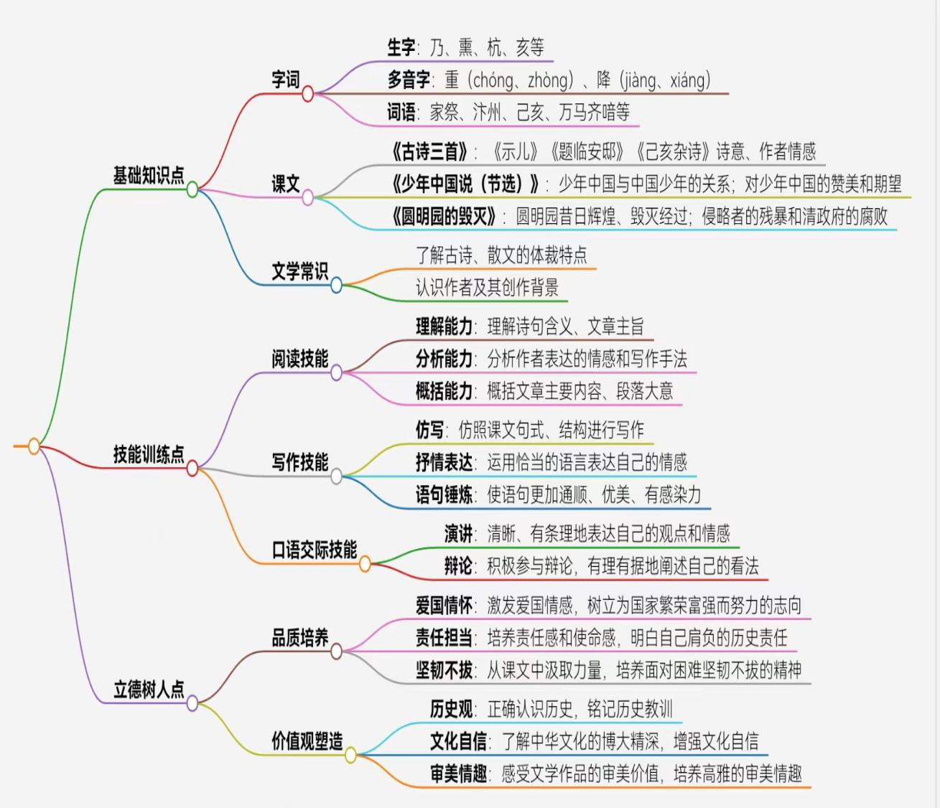
教学评活动设计 | 